NOMBRE DEL CANDIDATO: Adan Lopez Chávez

El día viernes 9 de noviembre se envió al candidato las pruebas psicométricas correspondientes para evaluar las aptitudes, cualidades y valores que posee el candidato, por tal motivo se enviaron las siguientes pruebas:

- Prueba de comportamiento: esta prueba evalúa el empeño, la influencia, la constancia y la responsabilidad del candidato.
- Prueba de inteligencia: Mide el nivel de habilidades tomando en cuenta las áreas más representativas de la inteligencia de un individuo y da el CI de una persona.
- Índice de confianza, honestidad y prueba de valores: Evalúa el nivel de confianza que le puedes asignar a una persona tomando como base los valores que demuestra en la prueba.

Una vez obtenidos los resultados de las pruebas aplicadas, se puede interpretar lo siguiente:

Prueba de comportamiento

Esta prueba evalúa varios aspectos como son:

- Características sobresalientes
- Limitaciones bajo presión
- Motivación interna
- Motivación externa

En general, el candidato cuenta con todos los aspectos antes mencionados en un nivel positivo, en particular, es una persona a la que le agradan los trabajos que representen un desafío, donde pueda analizar la resolución de ellos de forma eficaz, además es práctico, esto representa una ventaja ya que buscará la mejor y más rápida manera de solucionar cualquier situación laboral. En su trato con los demás, trata de ser cordial y llevar una buena relación de trabajo, no pasando límites de confianza. Es muy sincero respecto a lo que piensa y dice de los demás.
Es importante mencionar que como fuente de motivación el candidato la encontrará al tener que enfrentarse con problemas complejos y que se le dé la oportunidad de resolverlo por medio de la tecnología de ser posible. También le agrada tener estabilidad en su lugar de trabajo, referente a las funciones a realizar y al lugar donde las va a desempeñar.

Prueba de inteligencia

Esta prueba evalúa varios aspectos como son:

- Información
- Juicio
- Vocabulario
- Síntesis
- Concentración
- Análisis
- Atracción
- Planeación
- Organización
- Atención

En general, el candidato cuenta con todos los aspectos antes mencionados en un nivel normal, es decir, es una persona promedio que se esfuerza por mantener una constancia con un desarrollo de habilidades aceptables, cuenta con un C.I. de 97 puntos, encontrándose en un rango normal de la población, sin embargo, es indispensable mencionar que en el aspecto de “Información” el candidato muestra una evaluación destacada y esto podría ser beneficioso ya que este aspecto aportara demasiado a las actividades que desarrollaría en el puesto de líder de proyecto; tendrá las herramientas necesarias para enfrentar dichos proyectos, se le facilitará la resolución de problemas y podrá persuadir al cliente de que la oferta de la empresa es la mejor con datos correctos.

Es importante mencionar que la capacidad de “Juicio” también se mostró destacada, ello habla de una persona que puede contemplar varias situaciones a la vez y ofrecer propuestas éticamente viables de resolución. Se debe recordar que, en caso de ser el candidato seleccionado, esto podrá aplicarlo al observar alguna incidencia en el proyecto que se le asigne.

Índice de confianza, honestidad y prueba de valores

Esta prueba evalúa varios aspectos como son:

- Honestidad
- Ética
- Valores

Para esta prueba es importante mencionar que el candidato cuenta con valores destacados bastante indispensables para el desarrollo de sus actividades como son los siguientes:

- El candidato tiene bastante presente el concepto de tolerancia lo cual indica que llevará a cabo una buena relación tanto con sus iguales, superiores y clientes con los que se relacione.
- Cuenta con la perseverancia para tomar los retos planteados hasta conseguir las metas deseadas, lo cual indica que el candidato destacara por su iniciativa y deseo de superación.
- La paciencia, demostrada por el candidato refleja que tendrá un desempeño satisfactorio ya que llevará a cabo sus funciones minuciosamente.

En general, el candidato cuenta con la honestidad, ética y valores para poder detectar que es una persona bastante confiable, tanto en su persona como en el trabajo a realizar.

En conclusión y basándonos en el análisis de las pruebas realizadas se considera que Adan Lopez Chávez es un candidato altamente viable para llevar a cabo la contratación en el puesto antes mencionado, ya que cuenta con las aptitudes necesarias para llevar a cabo las actividades designadas y algunas adicionales que destacan al candidato positivamente para ser considerado como una opción contratable debido a su perfil en general.

Resultados del sistema

Prueba de Comportamiento
Características Sobresalientes
E/I
Se desenvuelve de una manera adecuada ante situaciones desafiantes que le permiten analizar nuevas propuestas ingeniosas y originales. Es una persona muy práctica y sensata en sus decisiones para lograr los resultados deseados.
Se siente atraído por situaciones difíciles que necesiten de una mayor capacidad de abstracción e innovación. Su relación con los demás es sencilla y franca.
C/I
Se desarrolla en ambientes laborales que necesiten de un alto grado de concentración en distintas áreas. Si se combina con una E+ nos indica que gusta de profundizar en aspectos específicos. Si en cambio se combina con una E- preferirá recabar información sobre las funciones de la oficina.
Es una persona que tiene un gran dominio de sí mismo ya que se caracteriza por su paciencia y tranquilidad. Antes de iniciar alguna actividad o función, piensa y medita la situación para decidir si es la mejor opción, ya que es una persona cautelosa que maneja las situaciones con precaución.
R/E
Cuida mucho sus acciones, piensa antes de realizar algo, y una vez que se decide trata de llevarlo a cabo, no obstante, puede modificar sus ideas y actitudes para lograr sus objetivos. Si se combina con una I+ nos indicará que tratará de evitar los conflictos con la gente a toda costa. Si se combina con una I- nos habla de una persona que evita los problemas con las cosas, por lo que preferirá ser meticuloso y detallado en sus labores.
Se apega a las reglas y normas y no tiene problemas para respetarlas, inclusive puede llegar a percibirse como poco tolerante, sin embargo gusta de tener un clima agradable con los demás por lo que trata de generar un ambiente tranquilo y sin problemas.
R/I
Se desenvolverá satisfactoriamente en trabajos donde necesite utilizar fórmulas exactas o recabar información, gusta de supervisar que se lleve a cabo las especificaciones para evitar problemas.
Se rige por los procesos que deben llevarse a cabo; sigue al pie de la letra las normas y reglas, está convencido de que es la mejor manera para realizar las actividades de manera exitosa, puesto que sabe que el tener un orden y ser minucioso en sus labores le da la seguridad de que está bien hecho y poder detectar rápidamente si existiera un error.
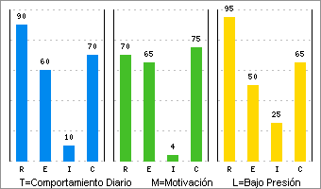 | Limitaciones Bajo Presión  I-  Es una persona que prefiere alejarse de la sociedad, y por lo tanto sus relaciones tienden a ser pocas y superficiales, debido a que no confía fácilmente en las personas y no logra ponerse en su lugar, en cambio en ocasiones puede llegar a lastimar emocionalmente a los demás, por sus actitudes tan indiferentes, optara por trabajar con objetos que con personas.  R+  Su sentido de responsabilidad es tan alto que pudiera llegar a volverse dependiente, puesto que preferirá seguir las reglas impuestas por su jefe, y esto lo hará sentirse inseguro a la hora de tomar una decisión sobre algo nuevo, ya que comúnmente se guía por procesos y métodos que se le han dicho con anterioridad, y esto ocasiona que si ocurre algún error se escudara en que solo siguió las ordenes, y actuara defensivamente, sin embargo puede desistir de su posición para evitar problemas o para prevenirlos preferirá que se le informe detalladamente porque se debe de realizar algún cambio.

Motivación Interna
I-
Prefiere trabajar aisladamente de una manera sensata puesto que se maneja con acciones, en cuanto a sus relaciones sociales prefiere relacionarse poco, aunque muestra un trato cortes y directo, emocionalmente no se involucra, en cambio otra cosa que lo motiva es resolver problemas complejos y que este se pueda resolver con herramientas o máquinas.
C+
Le gusta mantener su nivel y que el ambiente se conserve estable, se siente más cómodo con las situaciones conocidas por él y con los procesos que frecuentemente utiliza para su labor, es honesto y prefiere los ambientes familiares con espacios fijos, ya que le cuesta adaptarse a los cambios, por esto necesita que le muestren aprecio cuando logra hacerlos.
R+
Para motivarse necesita que existan pasos metódicos a realizarse, ya que es muy responsable en lo que ocurre, se siente cómodo teniendo personas a su cargo, y al mismo tiempo logra formar una red de apoyo entre ellos, para generar un ambiente laboral seguro y por esto preferirá que cuando se hagan cambios estos no sean repentinos ya que afecta la atmosfera que había logrado tener.

Motivación Externa
I-
A pesar de que es una persona aislada, habrá que proporcionarle un ambiente donde pueda desarrollar relaciones sociales y se tomen en cuenta las emociones de las personas para que pueda equilibrarse, necesita un jefe neutral que le dé la oportunidad de poder realizar las cuestiones pertinentes y así poder tener respuestas razonables y francas.
C+
Gusta de trabajar con procesos eficaces para mantener un grado de calidad que lo hagan sentir satisfecho, ya sea porque cuenta con compañeros que demuestran un gran desempeño o cree que su labor es importante; cuando se vaya a realizar un cambio habrá que irlo preparando con tiempo; necesita sentir que tiene beneficios extras o que se le otorguen compensaciones en cuestiones materiales.
R+
Prefiere realizar funciones específicas que le permitan organizarse y generarle más seguridad al tener una amplia visión de lo que está realizando, es por esto que si alguien está en lo contrario requerirá de argumentos, muchas explicaciones y una descripción clara y precisa de lo que se necesita, habrá que ayudarlo a que sea más independiente y que sea tolerante con él mismo.

Prueba de Inteligencia
COEFICIENTE  INTELECTUAL  97 | 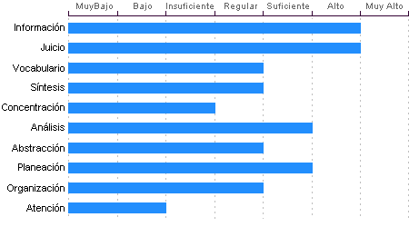

Información
Adan Lopez Chavez Cuenta con cultura y conocimientos generales en nivel Alto. También cuenta con memoria a largo plazo en nivel Alto en comparación con el resto de la gente.

Juicio
Comprensión y manejo de la realidad Alto. Su capacidad para encontrar soluciones lógicas a problemas comunes aprovechando las experiencias pasadas se encuentra en un nivel Alto.

Análisis
Sentido común Suficiente, la habilidad de Adan Lopez Chavez en el desglose de la información para llegar a las causas de un problema está en un nivel Suficiente.

Planeación
Adan Lopez Chavez cuenta con un nivel Suficiente de planeación, comprensión y organización de conceptos. Su atención al detalle es Suficiente.

Abstracción
Habilidad para razonar, abstraer, generalizar y pensar en forma organizada en nivel Regular. Adan Lopez Chavez tiene una capacidad para captar los aspectos esenciales de un problema mediante la clasificación y orden de acuerdo a su problemática, en un Regular en comparación con la mayoría de las personas.

Organización
Discriminación lógica de conceptos de nivel Regular. Nivel Regular para seguir procedimientos

Síntesis
Tiene un nivel Regular en su capacidad para razonar, deducir lógicamente conceptos y también en su capacidad de abstracción de ideas y razonamientos.

Vocabulario
Cuenta con una capacidad de análisis y síntesis en conceptos, así como con una facilidad para expresar sus ideas y pensamientos en nivel Regular.

Concentración:
Adquiere rendimiento Insuficiente en el manejo de números y es susceptible de distraerse cuando elabora procesos mentales. Los razonamientos y manejo de aspectos cuantitativos de Adan Lopez Chavez son de nivel Insuficiente.

Atención
El nivel de la capacidad de deducción de Adan Lopez Chavez es Bajo. Puede atender y concentrarse a un estímulo sin distraerse en un nivel Regular en comparación con la generalidad de las personas.

Índice de Confianza, Honestidad, Ética y Valores

Nivel de confianza
Se puede confiar en él debido a que considera que la honestidad es necesaria para tener un adecuado desenvolvimiento laboral, puede ser un empleado leal comprometido con su trabajo, así como con su ética laboral.

Calificaciones de la población laboral
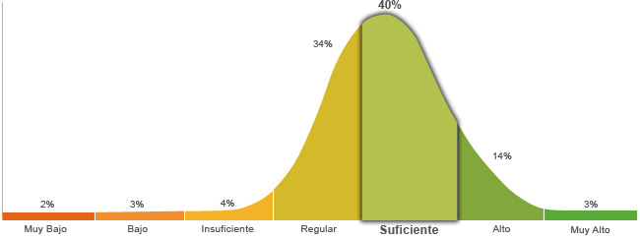

Población económicamente activa, hombres y mujeres de 16 años y más (PEA 59.73% a Enero. 2015)

Honestidad | Ética
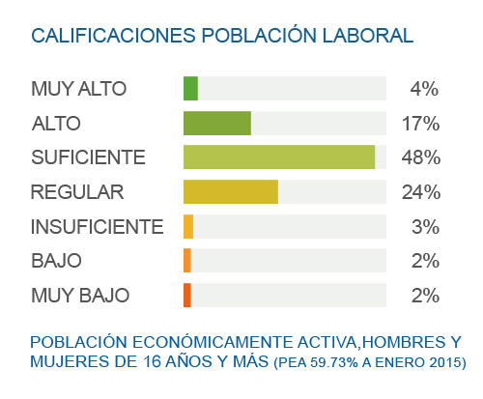 | 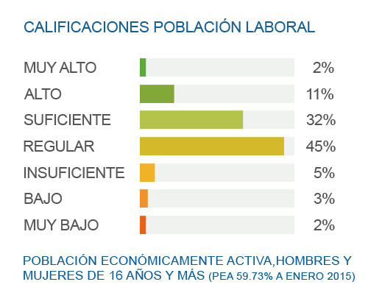
Posee un grado de honestidad suficiente puesto que cumplirá con gran facilidad las reglas que impone la empresa, ya que considera que es necesario cumplir con los deberes, respetar la autoridad y mantener el orden social. | Posee un grado suficiente de ética debido a que se basa en la reciprocidad de los valores internamente percibidos y apreciados, que ha ido fortaleciendo a través del desarrollo profesional.

Perfil de Honestidad
Le es fácil llevar a cabo una actitud honesta, puesto que sabe y está consciente de que es la mejor manera para lograr una relación laboral exitosa, es por esto que está dispuesto a no seguir lo que dicen sus instintos o la presión social que pueden llegar a ejercer en él, ya que toma en consideración la voluntad de la sociedad pero reflejada en la ley, respeta las reglas y no las cuestiona con el fin de que se mantenga el orden social y laboral.

Perfil de Ética
La ética que presenta es suficiente puesto que toma en cuenta el intercambio que se realiza entre las profesiones, ya que se obtiene una mayor ventaja cuando se tiene el conocimiento de las virtudes de su propia profesión y de las otras, por lo que se esfuerza en tratar de manera equitativa a sus compañeros de trabajo, para poder tomar las acciones de manera correcta y que se beneficie la empresa.

Perfil de Valores  Es capaz de escuchar distintos puntos de vista y respetarlos, puesto que sabe que se puede llegar a un acuerdo mutuo, aunque difieran sus ideas. Cuando se propone una meta, no descansa hasta conseguirla, aunque se le presenten obstáculos, sabe que solo requiere de más fuerza para conseguir su objetivo. Comprende que cada situación tiene un flujo natural y un tiempo estipulado para producirse. Respeta las reglas de la sociedad y al mismo tiempo protege su libertad y la de los otros, reflexiona y razona para decidir qué hacer y que consecuencia tendrá, ya que la libertad consiste en esa capacidad de elección. Constantemente se está actualizando en cuanto a temas de interés, disfruta aprendiendo nuevas cosas y sabe que parte de la educación se puede obtener fuera de las escuelas. En cuanto a responsabilidad, realiza las funciones que le son asignadas, aunque a veces con un ligero retraso, dependiendo de las circunstancias. Es objetivo al momento de saber lo que corresponde y merece cada quien, ya que tiene claro que la justicia es el resultado de lo que uno mismo busca en la vida. Le da una importancia regular a la riqueza, ya que encuentra un equilibrio entre las cosas que puede obtener mediante el dinero, y lo que se obtiene por otros medios. Considera a su familia como parte importante de su vida, porque en cierta medida ha contado con el apoyo, pero sabe que también cuenta con otras redes de apoyo. Muestra respeto por las personas en la medida que se siente que es tratado, por lo general le gusta tener un ambiente tranquilo y sin discusiones. Tiene clara su meta y confía en si mismo, por lo que se esfuerza sin necesidad de que alguien lo presione o sin esperar recibir algún tipo de reconocimiento. Esta dispuesto a ser amable y afectuoso con los otros, ya que considera la amistad una parte importante de la vida. Gusta de ayudar a otros en la medida que le sea posible, ya que así le permite tener buenas relaciones interpersonales y que otros le ayuden cuando lo necesite. Utiliza el poder responsablemente sin abusar de los beneficios que éste le otorgue, ya que sabe que tiene la oportunidad de actuar de determinado modo, según lo que elija. | Escala de Valores  Tolerancia  Perseverancia  Paciencia  Libertad  Educación  Responsabilidad  Justicia  Riqueza  Familia  Respeto  Esfuerzo  Amistad  Solidaridad  Poder | Referencias:  Alto  Regular  Bajo

